ΣΧΟΛΕΙΟ :
ΤΑΞΗ/ΤΜΗΜΑ:
ΟΝΟΜΑΤΕΠΩΝΥΜΟ:
ΗΜΕΡΟΜΗΝΙΑ:
ΤΡΟΠΟΣ ΠΑΡΑΔΟΣΗΣ:

- Για την μητρική GIGABYTE B75 D3V που έχετε μπροστά σας στα αναπτύγματα να αιτιολογήσετε αν μπορεί να δεχθεί μνήμες DDR3 συχνότητας 1600 MHz.

- Για την μητρική GIGABYTE B75 D3V που έχετε μπροστά σας στα αναπτύγματα να συμπληρώσετε τους παρακάτω πίνακες σύμφωνα με τις αριθμήσεις των εικόνων:

14
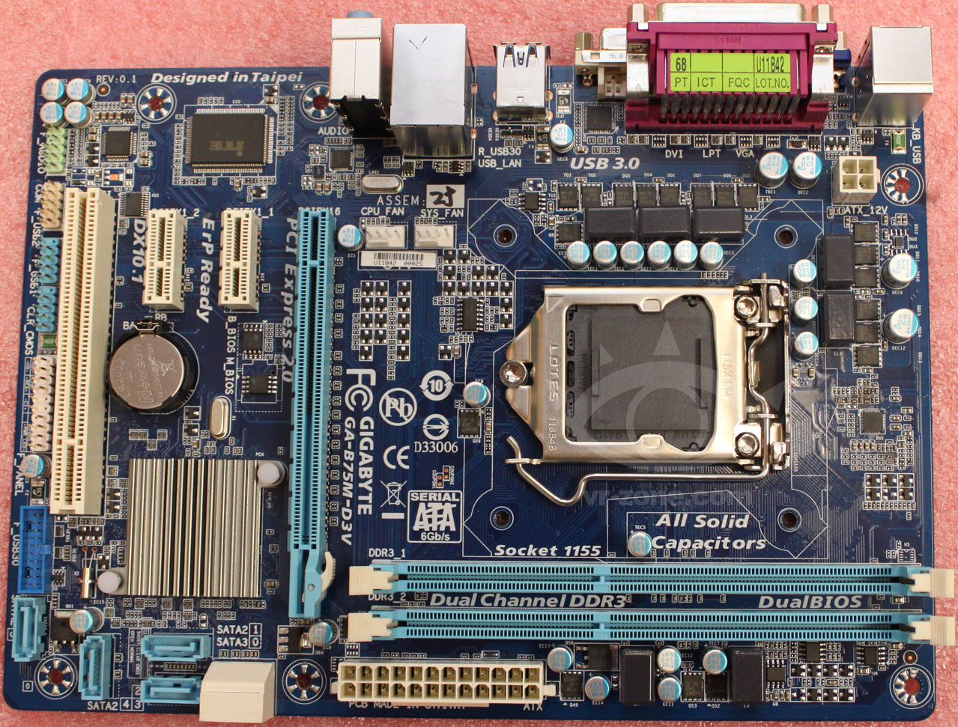
10
15
16
13
17
18
8a
20
6c
19
12
11
9
8b
7b
7a
6a
6b
5
4
2
3
1

ΜΗΤΡΙΚΗ ΚΑΡΤΑ: GIGABYTE B75 D3V
α/α | Σύντομη περιγραφή
1
2
3
4
5
6
7
8
9
10
11
12
13
14
15
16
17
18
19
20

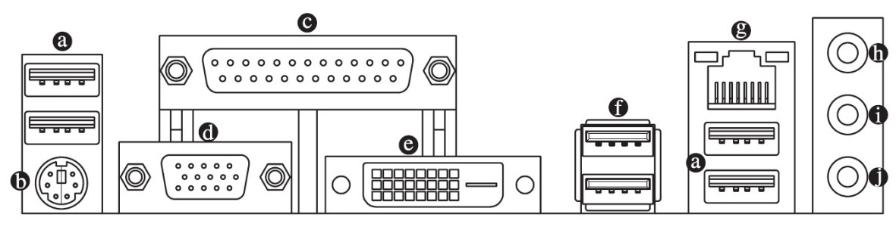

ΜΗΤΡΙΚΗ ΚΑΡΤΑ: GIGABYTE B75 D3V
α/α | Σύντομη περιγραφή
a
b
c
d
e
f
g
h
i
j

